

СОБРАНИЕ ДЕПУТАТОВ МИАССКОГО ГОРОДСКОГО ОКРУГА
ЧЕЛЯБИНСКАЯ ОБЛАСТЬ
ПЯТЬДЕСЯТ ЧЕТВЕРТАЯ СЕССИЯ СОБРАНИЯ ДЕПУТАТОВ МИАССКОГО ГОРОДСКОГО ОКРУГА ПЯТОГО СОЗЫВА

РЕШЕНИЕ №14
от 25.10.2019 г.
О внесении изменений в Решение Собрания депутатов Миасского городского округа от 25.11.2011 г. №2 «Об утверждении Генерального плана Миасского городского округа и о корректировке черты населенного пункта «г. Миасс» в части изменения функционального назначения территории, расположенной в Миасском городском округе, в п. Тургояк, ул. Туристов, 19-21

Рассмотрев предложение Главы Миасского городского округа Г.М. Тонких о внесении изменений в Решение Собрания депутатов Миасского городского округа от 25.11.2011 г. №2 «Об утверждении Генерального плана Миасского городского округа и о корректировке черты населенного пункта «г. Миасс» в части изменения функционального назначения территории, расположенной в Миасском городском округе, в п. Тургояк, ул. Туристов, 19-21, учитывая рекомендации постоянной комиссии по вопросам городского хозяйства, результаты общественных обсуждений по настоящему проекту решения Собрания депутатов Миасского городского округа, в соответствии с Градостроительным кодексом Российской Федерации, руководствуясь Федеральным законом от 06.10.2003 г. №131-ФЗ «Об общих принципах организации местного самоуправления в Российской Федерации» и Уставом Миасского городского округа, Собрание депутатов Миасского городского округа
РЕШАЕТ:
1. Внести изменения в Решение Собрания депутатов Миасского городского округа от 25.11.2011 г. №2 «Об утверждении Генерального плана Миасского городского округа и о корректировке черты населенного пункта «г. Миасс» в части изменения функционального назначения территории, расположенной в Миасском городском округе, в п. Тургояк, ул. Туристов, 19-21, согласно приложениям 1,2,3,4,5,6,7 к настоящему Решению.

2. Настоящее Решение опубликовать в установленном порядке.
3. Контроль исполнения настоящего Решения возложить на постоянную комиссию по вопросам городского хозяйства.

Председатель Собрания депутатов
Миасского городского округа Е.А. Степовик

Глава
Миасского городского округа Г.М. Тонких
ПРИЛОЖЕНИЕ 1
к Решению Собрания депутатов
Миасского городского округа
от 25.10.2019 г. №14

Описание изменений в Генеральный план Миасского городского округа
в отношении территории, расположенной в Миасском городском округе,
в п. Тургояк, ул. Туристов, 19-21

В отношении территории, расположенной в Миасском городском округе, в п. Тургояк, ул. Туристов, 19-21 в картах Генерального плана МГО:
- Проектный план Миасского городского округа
- Схема транспортной инфраструктуры Миасского городского округа
- Схема инженерной инфраструктуры Миасского городского округа
- Схема функционального зонирования территории освоения Миасского городского округа
- Схема границ зон с особыми условиями использования территории Миасского городского округа
- Территории, подверженные риску возникновения ЧС природного и техногенного характера Миасского городского округа
- изменены типы функционального назначения с «Учреждения отдыха» на «Усадебная и коттеджная застройка»

ПРИЛОЖЕНИЕ 2
к Решению Собрания депутатов
Миасского городского округа
от 25.10.2019 г. №14

Проектный план Миасского городского округа Генерального плана Миасского городского округа (фрагмент) с учетом изменения функционального назначения территории, расположенной в Миасском городском округе, в п. Тургояк, ул. Туристов, 19-21

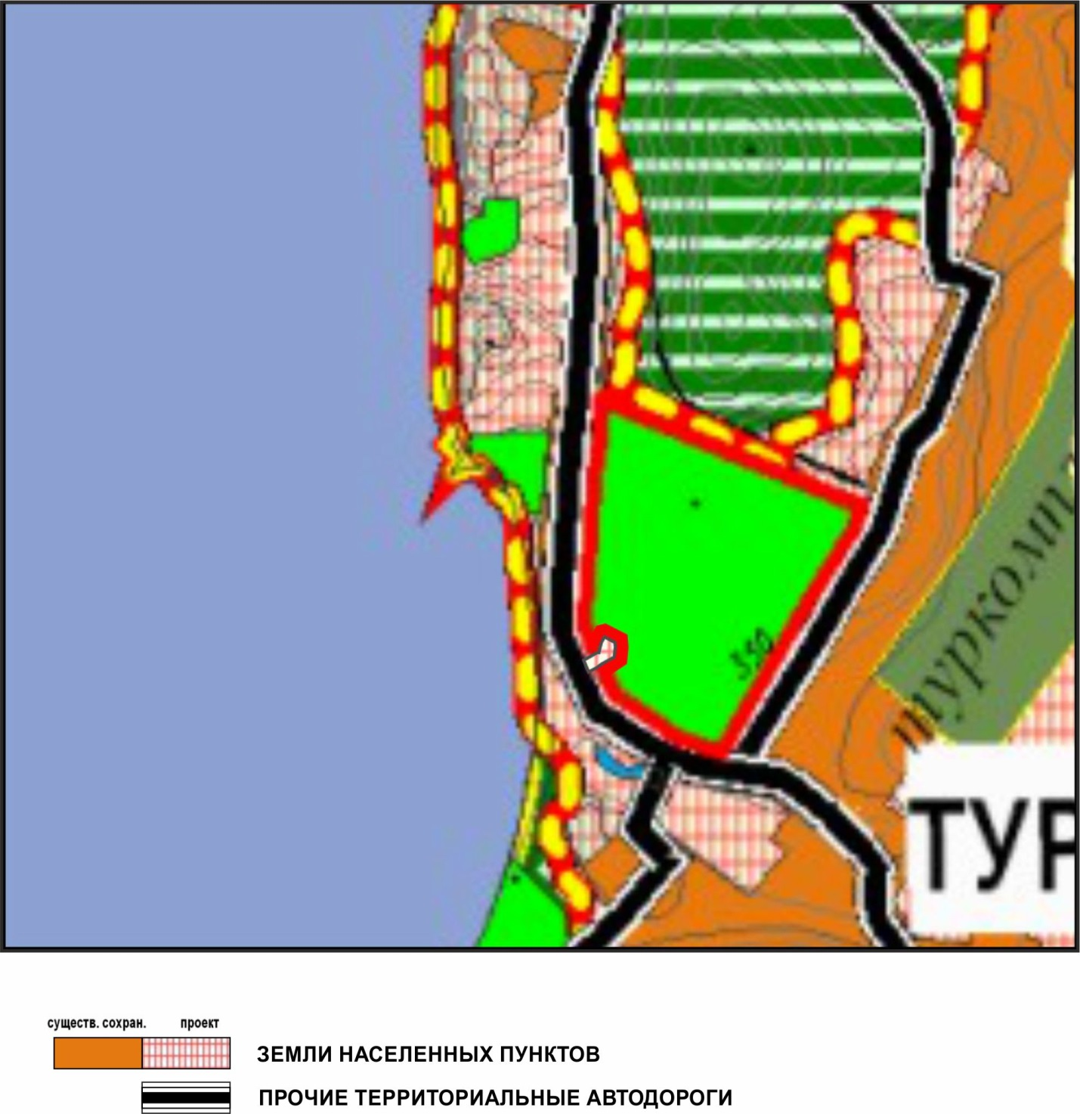

ПРИЛОЖЕНИЕ 3
к Решению Собрания депутатов
Миасского городского округа
от 25.10.2019 г. №14

Схема транспортной инфраструктуры Миасского городского округа Генерального плана Миасского городского округа (фрагмент) с учетом изменения функционального назначения территории, расположенной в Миасском городском округе, в п. Тургояк,
ул. Туристов, 19-21

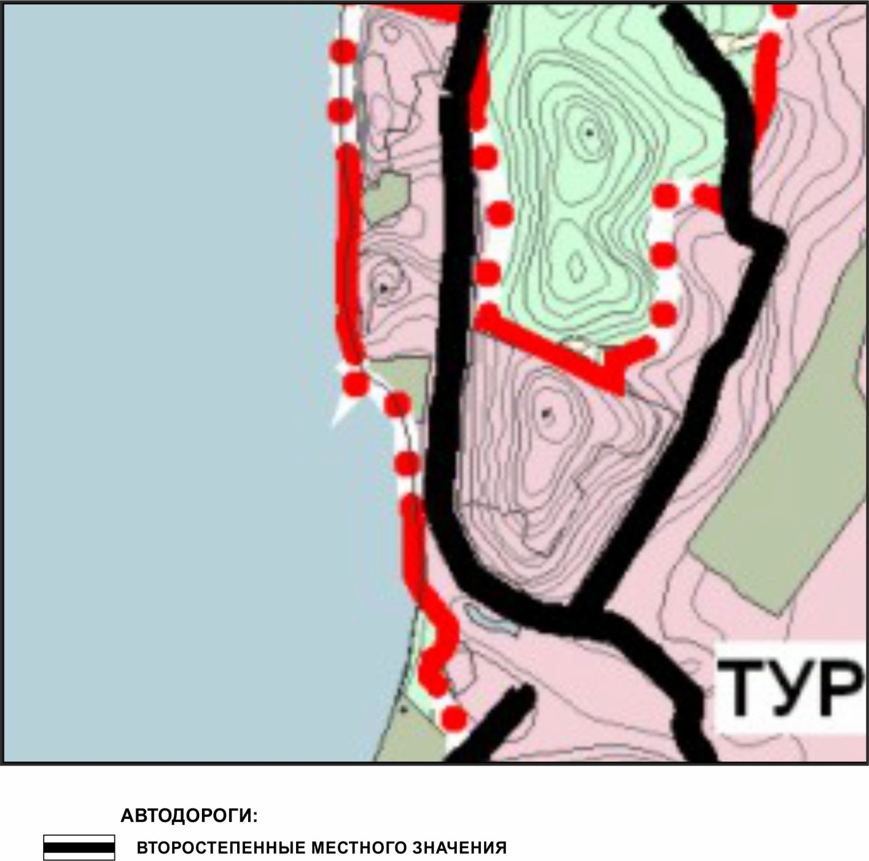

ПРИЛОЖЕНИЕ 4
к Решению Собрания депутатов
Миасского городского округа
от 25.10.2019 г. №14

Схема инженерной инфраструктуры Миасского городского округа Генерального плана Миасского городского округа (фрагмент)с учетом изменения функционального назначения территории, расположенной в Миасском городском округе, в п. Тургояк,
ул. Туристов, 19-21

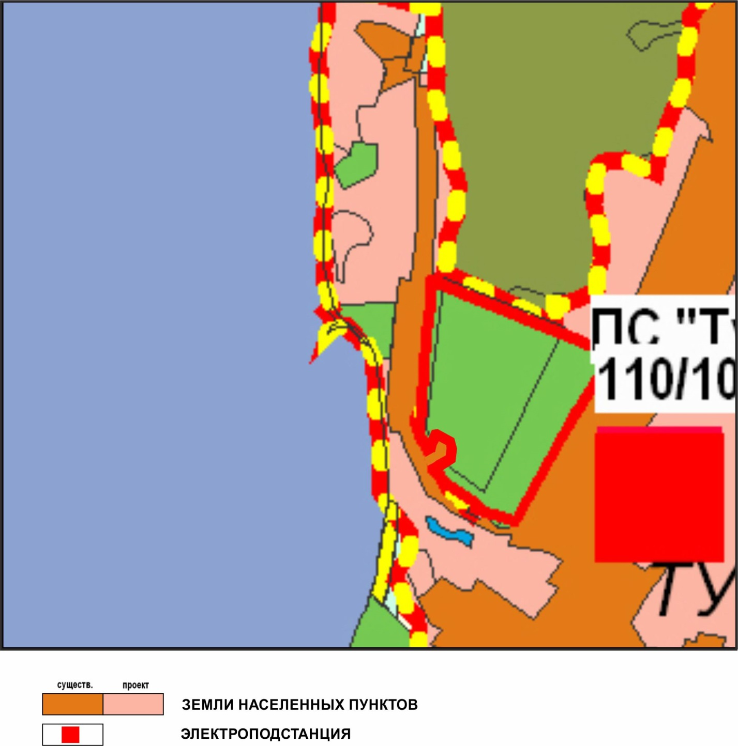

ПРИЛОЖЕНИЕ 5
к Решению Собрания депутатов
Миасского городского округа
от 25.10.2019 г. №14

Схема функционального зонирования территории освоения Миасского городского округа Генерального плана Миасского городского округа (фрагмент) с учетом изменения функционального назначения территории, расположенной в Миасском городском округе, в п. Тургояк, ул. Туристов, 19-21

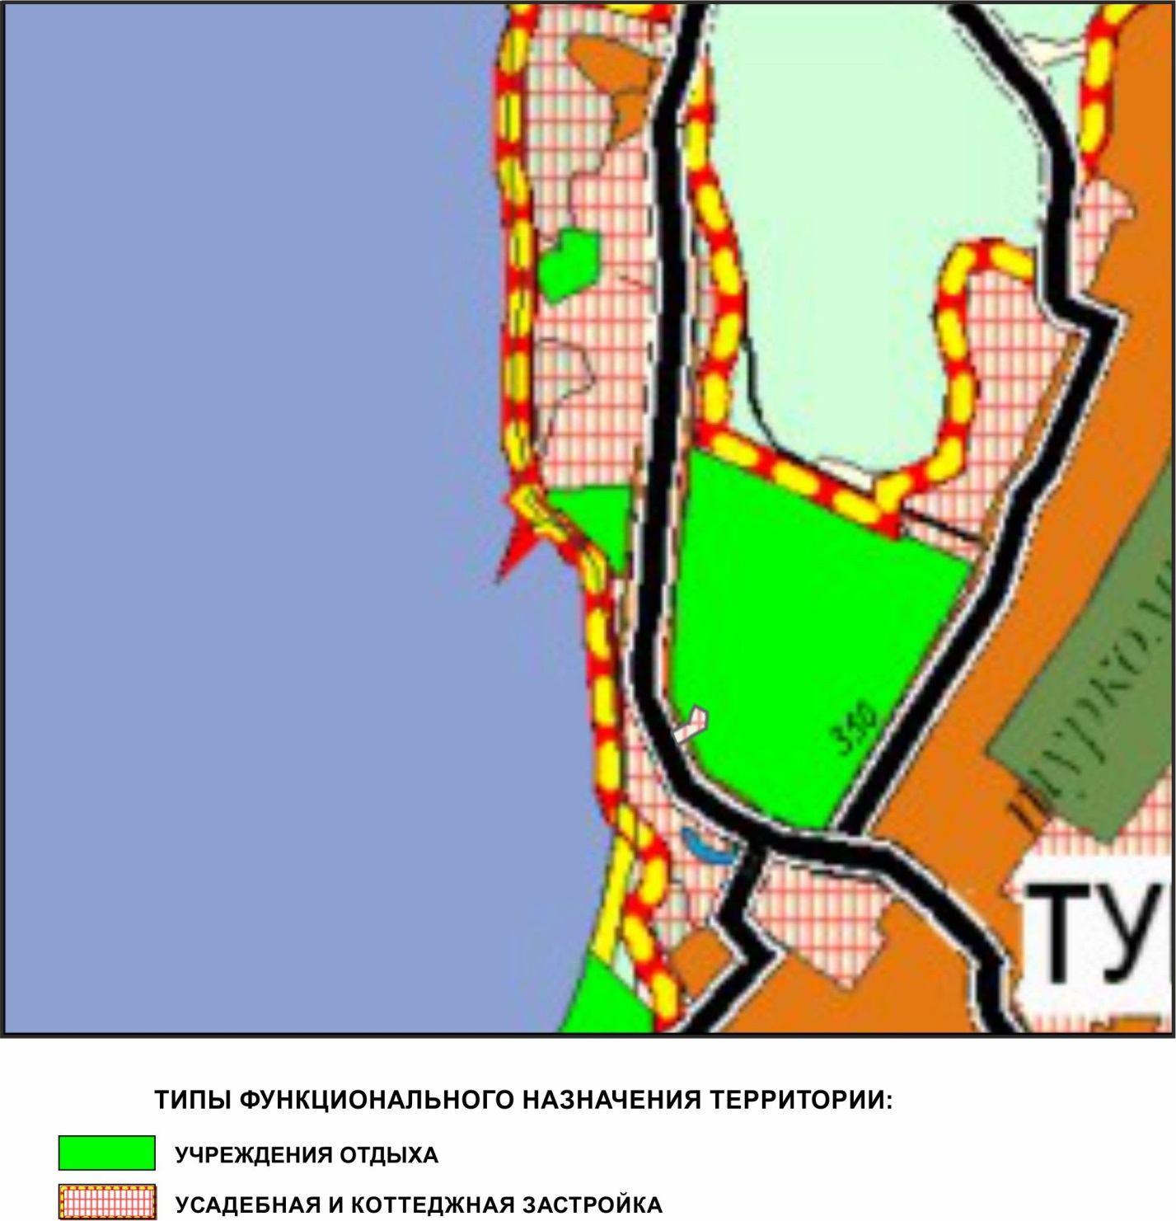

ПРИЛОЖЕНИЕ 6
к Решению Собрания депутатов
Миасского городского округа
от 25.10.2019 г. №14

Схема границ зон с особыми условиями использования территории Миасского городского округа Генерального плана Миасского городского округа (фрагмент) с учетом изменения функционального назначения территории, расположенной в Миасском городском округе, в п. Тургояк, ул. Туристов, 19-21

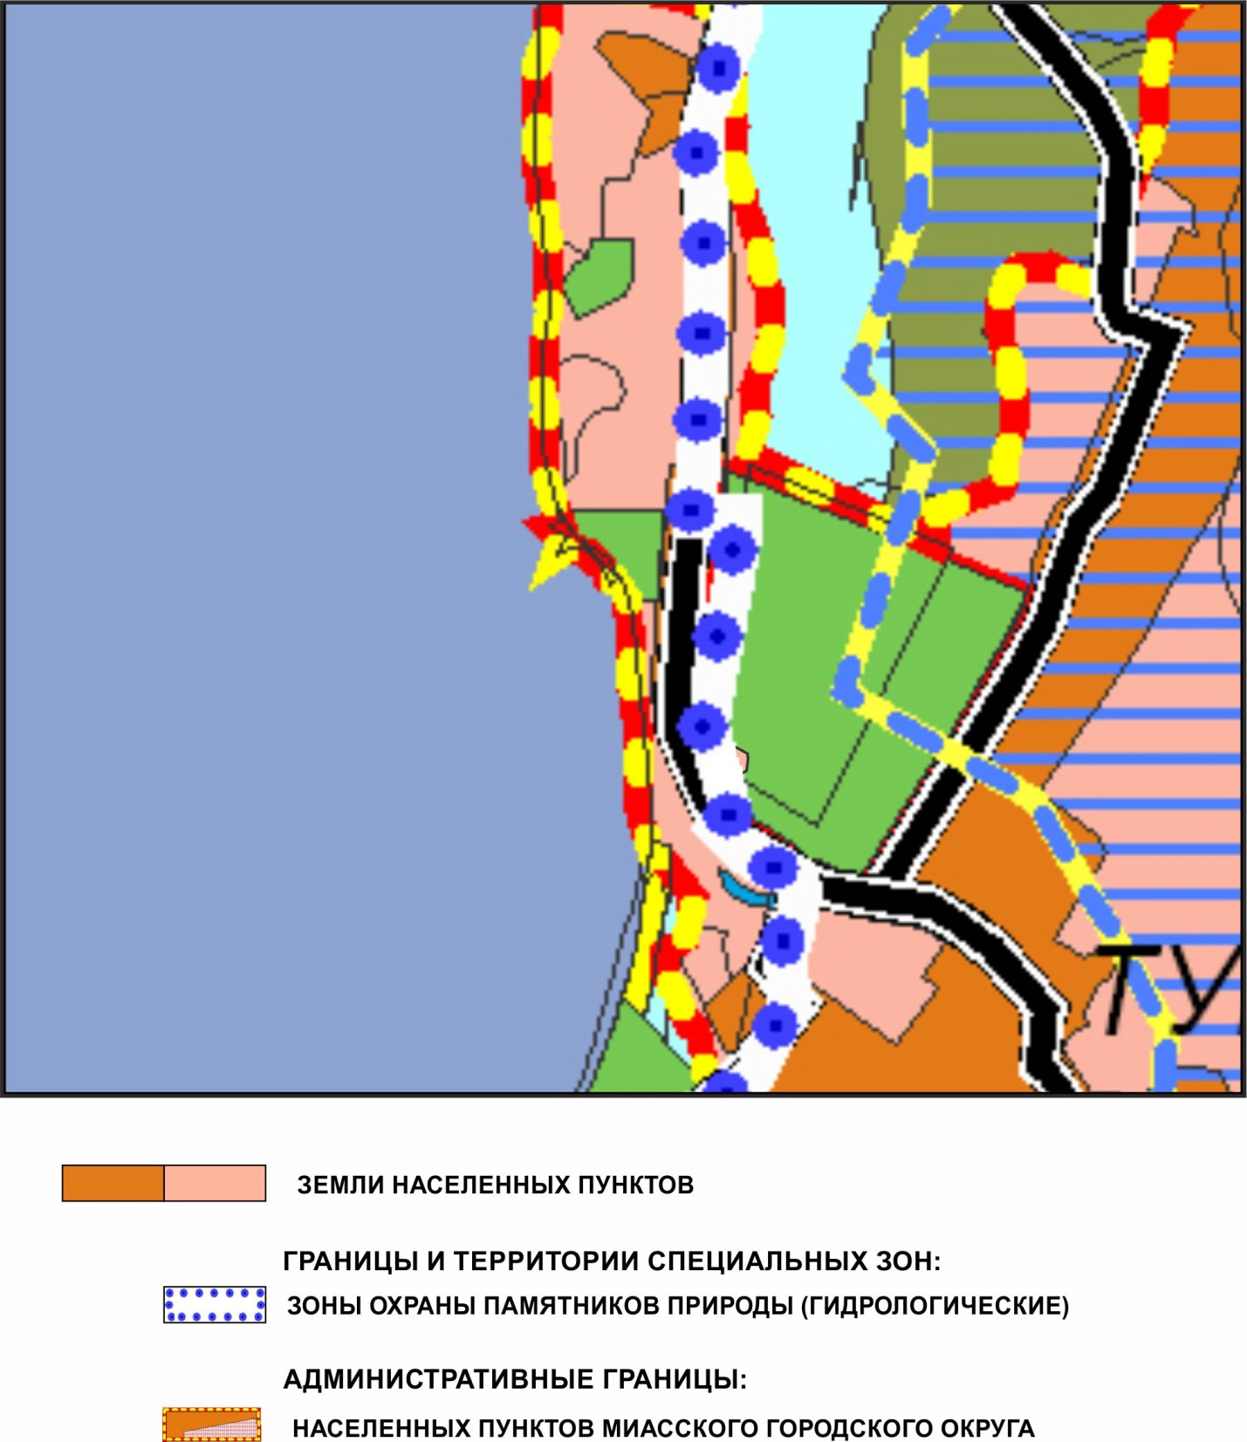

ПРИЛОЖЕНИЕ 7
к Решению Собрания депутатов
Миасского городского округа
от 25.10.2019 г. №14

Территории, подверженные риску возникновения ЧС природного и техногенного характера Миасского городского округа Генерального плана Миасского городского округа (фрагмент) с учетом изменения функционального назначения территории, расположенной в Миасском городском округе, в п. Тургояк, ул. Туристов, 19-21

